.
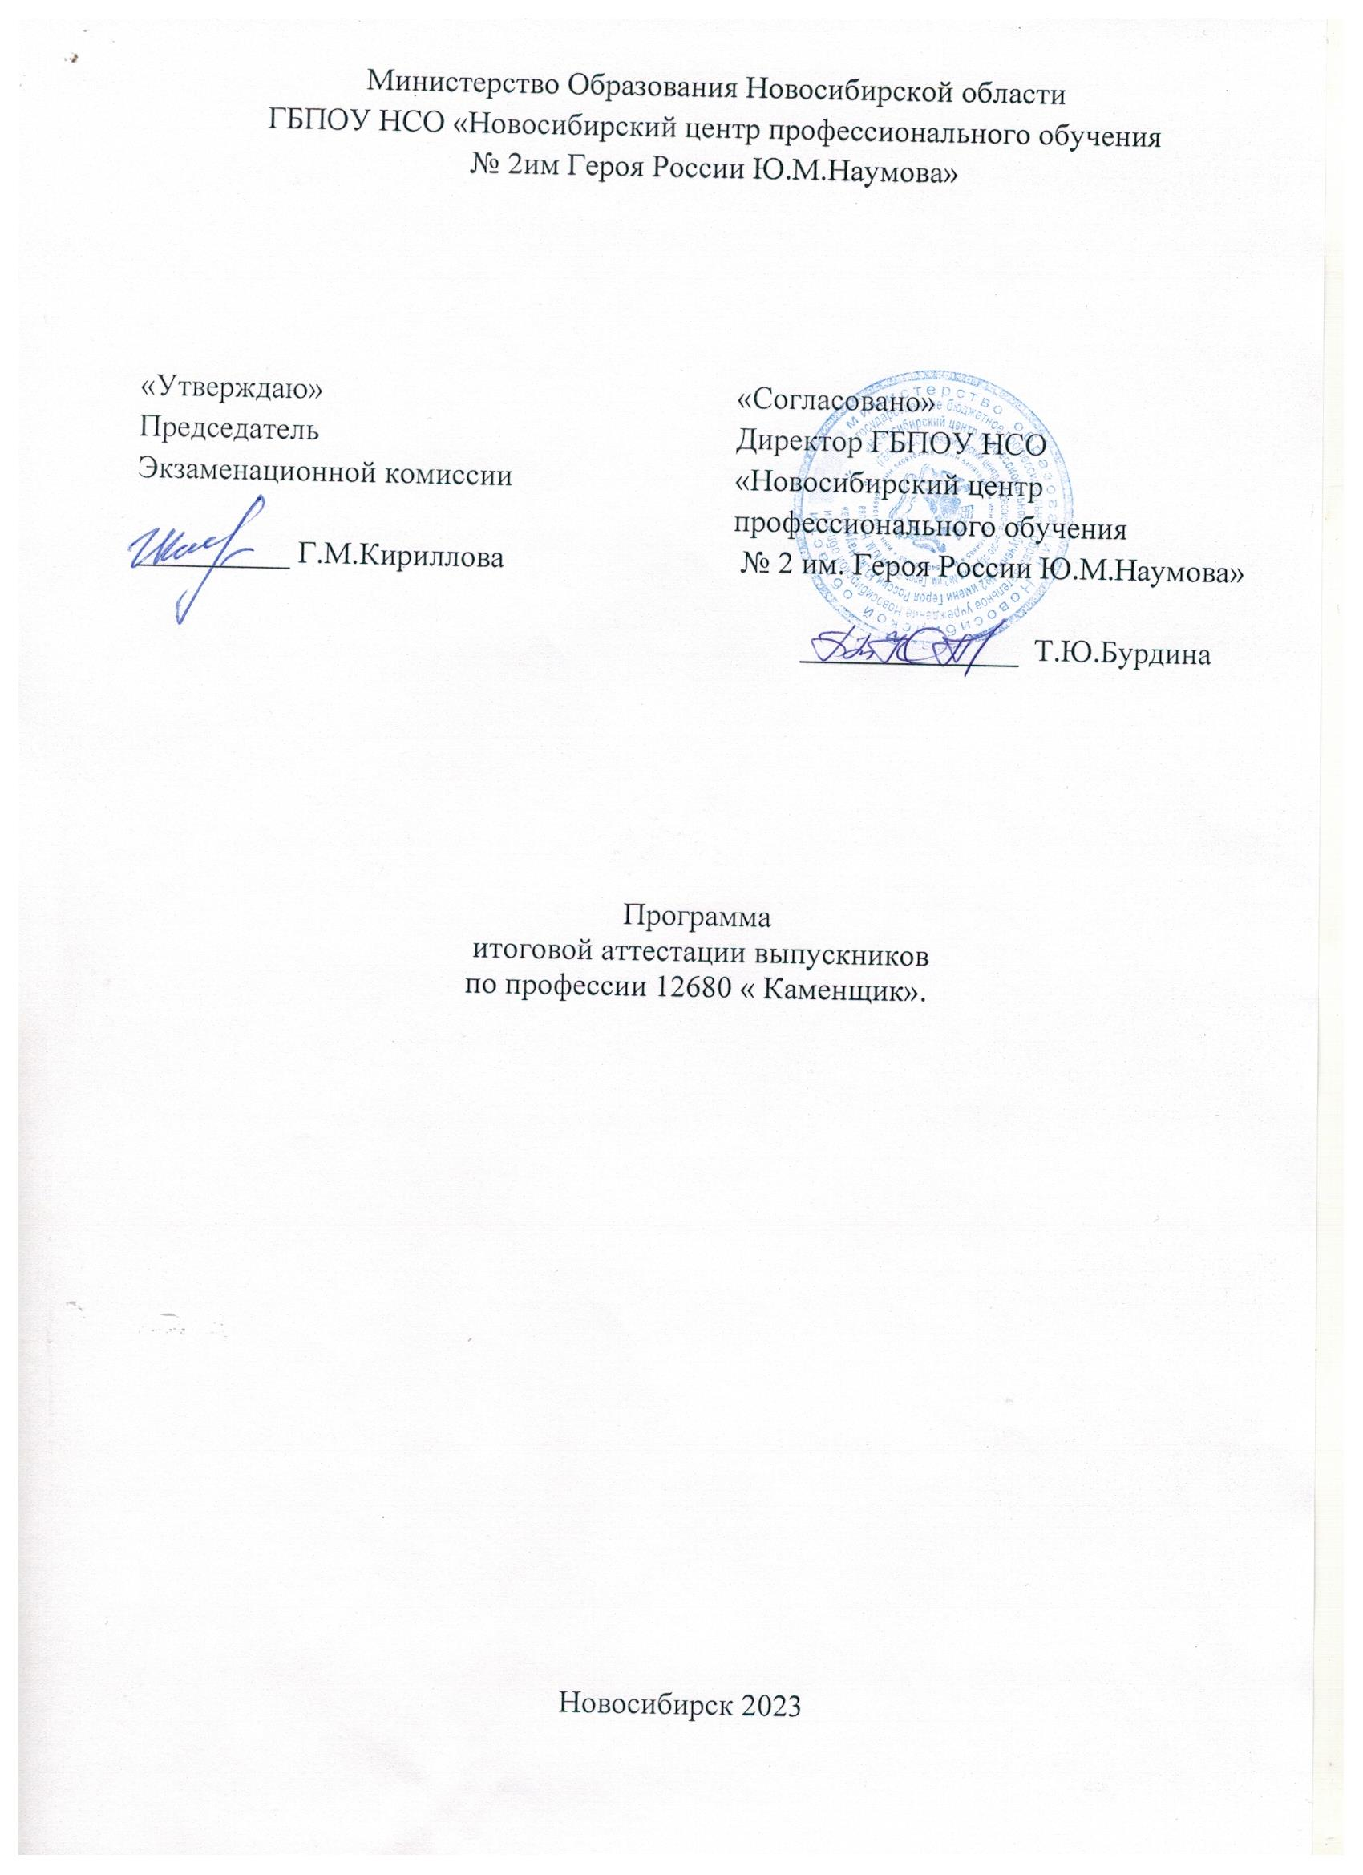

1.Цель итоговой аттестации
Цель итоговой аттестации является выявление соответствия уровня и качества подготовки выпускника по адаптированной программе профессиональной подготовки для лиц с ограниченными возможностями здоровья по профессии ОК 12 680 «Каменщик».
В соответствии с требованиям адаптированной программы профессионального обучения.
Выпускник должен
Уметь:
-приемы укладки кирпича «вприсык», «прижим»,«в присык с подрезкой раствора», «в полуприсык»;
-выполнять кладку простых стен из кирпича по однорядной, многорядной системе перевязки швов;
-выполнять кладку столбов квадратного и прямоугольного сечения по трёхрядной системе перевязки швов;
-работать ручным, контрольно-измерительным инструментом;
-выполнять облегченной вид кладки;
-бутовую кладку;
-перемычку из кирпича;
-декоративную кладку;
-декоративно-рельефную кладку;
-лицевую кладку;
-устройство горизонтальной, вертикальной гидроизоляции
-ремонт каменной конструкции

Знать:
- технологический процесс кирпичной кладки по однорядной, многорядной системе перевязки швов;
-приемы укладки кирпича;
-приемы расстилания раствора;
- организацию рабочего места;
-технологический процесс кладки столбов по многорядной системе перевязки швов;
-виды декоративной кладки;
-технологический процесс декоративно-рельефной кладки;
-правила безопасности труда, производственной санитарии и пожарной безопасности;
-требование качеству кладки.
2.Вид итоговой аттестации
-выполнение тестового задания;
- выполнение практического квалификационного задания
3.Обьем времени на подготовку и проведение итоговой аттестации:
-подготовка к итоговой аттестации- 24 часа
-проведение итоговой аттестации: выполнение тестового задания 1 час, выполнение практического квалификационного задания 5 часов
4. Сроки проведения итоговой аттестации
с 18 июня по 30 июня учебного года
5.Необходимые материалы:
5.1 Индивидуальная ведомость оценок за период обучения
5.2 Ведомость итоговых оценок учебной группы за период обучения
5.3 Дневник учета учебно-производственных работ на производстве
5.4 Производственная характеристика
5.5 Тестовое задание
5.6 Задание на практическую квалификационное работу
6.Условия подготовки и процедура проведения итоговой аттестации
6.1 Тестовое задание рассматривается на методическом совете и утверждается заместителем директора по УПР.
6.2 Состав экзаменационной комиссии утверждается приказом директора профессионального центра №2 сроком на текущий год.
6.3 Ответственный секретарь экзаменационной комиссии назначается приказом директора центра №2 из состава членов аттестационной комиссии.
6.4 Работа экзаменационной комиссии проводится согласно графику, которое должно быть объявлено не позднее 2 июня текущего года.
6.5 Допуск обучающихся к итоговой аттестации обсуждается на заседании педагогического совета и принимается решением не позднее 10 марта директора центра №2 не позднее 10 марта .
6.6 Примерная процедура квалификационного экзамена:
-представление мастером аттестуемого обучающегося;
-чтение производственной характеристики обучающегося;
-выполнение тестового задания
-выполнение практической квалификационного задания
7.Критерии оценки уровня и качества подготовки обучающегося при итоговой аттестации
7.1В критерии оценки уровня подготовки обучающегося по профессии каменщик при итоговой аттестации входят:
-уровень знаний и умений, данной профессии;
-уровень практических умений, при выполнении каменной кладки;
-уровень освоения материала, адаптированной программы, тестовое задания.
7.2 При определении окончательной оценки итоговой аттестации учитывается:
-оценка за тестовое задание;
-оценка за практическое квалификационное задание
Итоговая оценка складывается как средний бал из оценок (по пятибалльной системе), выставленных преподавателем, мастером производственного обучения, членами государственной экзаменационной комиссии.
Оценка «отлично» выставляется при среднем балле 4,6 и более;
оценка «хорошо» выставляется при среднем балле от 3,6 до 4,4;
оценка «удовлетворительно» выставляется при среднем балле от 3,0 до 3,4;
оценка «неудовлетворительно» выставляется при среднем балле менее 3,0.

7.3 Проведение итоговой аттестации осуществляется в соответствии с Положением об итоговой аттестации по профессиональному циклу и производственному обучению» утвержденному директором центра.

